Kuopion kansalaisopisto 22.2.2024
Kotitalous/ Seniorikokit kevät 2024 Henriikka Väänänen


Piristä ruokia sitruksilla

Menu

Ricottabataatti-crostinit ja
keväinen mocktail

Veriappelsiinikana & Sitruunarisotto

Kääretorttuleivokset

Sitrushedelmät eli C-vitamiinipommit
Vaikka sitrushedelmiä on saatavilla ympäri vuoden, niitä kannattaa käyttää myös erityisesti talvella, kun hedelmät ovat mehukkaimmillaan. Pöytään kaivataan talvisin raikasta, kevyttä ja vitamiinipitoista syötävää.

MENUN RAAKA-AINEISTA HELMIKUUN SESONGISSA BATAATTI, VERIAPPELSIINI, APPELSIINI JA LIMETTI

Ricottabataatti-crostinit 15 kpl
3 kpl (500 kg) bataattia
2,5 rkl oliiviöljyä
Ricottatäyte
1 ¼ prk (250 g) ricottajuustoa
150 g pensasmustikoita
60 g saksanpähkinöitä
1 ¼ rkl juoksevaa hunajaa tai vaahterasiirappia
- Laita uuni lämpenemään 200-asteeseen.
- Pese bataatit ja leikkaa ne viistosti noin 1 cm:n paksuisiksi viipaleiksi. Levitä viipaleet leivinpaperin päälle uunipellille ja sivele oliiviöljyllä.
- Paahda 200-asteisen uunin keskitasolla noin 15 minuuttia, kunnes viipaleet ovat pehmeitä.
- Levitä jäähtyneiden viipaleiden päälle ricottajuustoa. Asettele ricottajuuston päälle marjat.
- Rouhi pähkinät. Ripottele pähkinärouhetta crostinien päälle.
- Valuta lopuksi leipien päälle hunajaa tai vaahterasiirappia.

Keväinen melonimocktail 16 annosta
2 kg cantaloupemelonia
8 limetin mehu
8 tl sokeria
tuoretta minttua
n. 1,3 litraa ginger alea
8 dl vichyä
jäitä
- Mittaa tehosekoittimeen melonit, limettien mehu, sokeri ja minttu. Soseuta tasaiseksi.
- Kaada seos kannuun ja lisää joukkoon ginger ale ja vichy. Sekoita
- Täytä lasit jäillä ja kaada päälle melonimocktail.

Veriappelsiinikana
1,2 kg kanan paistileikettä
4 rkl rypsiöljyä
3 tl timjamia
2 tl basilikaa
2 tl suolaa
0,5 tl mustapippuria
2 veriappelsiiniä
1. Laita paistileikkeet kulhoon. Hiero öljy ja mausteet paistileikkeiden pintaan. Anna maustua noin 30 minuuttia huoneenlämmössä.
2. Kuumenna öljy pannulla ja ruskista paistileikkeitä noin 3 minuuttia per puoli. Siirrä leikkeet uunivuokaan.
3. Pese veriappelsiini huolellisesti. Leikkaa paistileikkeiden päälle viipaleita. Laita kunkin leikkeen päälle appelsiiniviipale. Jäljelle jääneistä appelsiineista voi puristaa mehut vuokaan.
4. Kypsennä paistileikkeitä 200-asteisessa uunissa 10–12 minuuttia, kunnes liha on kypsynyt.

Sitruunarisotto
1,25 l kanalientä
4 salottisipulia
3,5 rkl voita
5 dl risottoriisiä
3 dl kuivaa valkoviiniä
1 ¼ sitruunan raastettu kuori ja puristettu mehu
2,5 rkl voita
88 g parmesaania
- Kuumenna kanaliemi kiehuvaksi. Hienonna salottisipulit.
- Kuullota sipuleita pannulla tai kasarissa voissa viisi minuuttia.
- Lisää risottoriisi ja jatka kuullotusta noin viisi minuuttia.
- Lisää valkoviiniä ja sekoittele kunnes viini on imeytynyt riisiin.
- Lisää sitruunoiden raastettu kuori ja mehu ja heti perään lisää vähän kanalientä.
- Sekoittele koko aika, kunnes liemi on imeytynyt.
- Lisää lientä, kun edellinen satsi on imeytynyt. Sekoita risottoa koko kypsymisen ajan.
- Kun riisi on al dente, eli noin 25 minuutin päästä, lisää voita ja raastettua parmesaania.

Kääretorttuleivokset (x 2 = 20kpl)
3 kananmunaa
1 ½ dl sokeria
sitruunankuoriraastetta
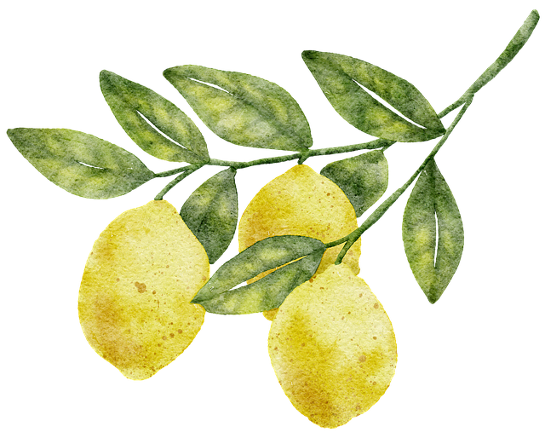
1 ½ dl perunajauhoa
1 tl leivinjauhetta
1 tl kardemummaa
Täyte
200 g maustamatonta tuorejuustoa
½ dl tomusokeria
200 g lemon curdia
Koristeluun
3 dl kermaa
persikkaa
sitruunamelissaa
- Vaahdota kananmunat, sokeri ja sitruunankuoriraaste.
- Yhdistä perunajauho ja leivinjauhe.
- Siivilöi jauhoseos vaahtoon ja sekoita varovasti tasaiseksi taikinaksi.
- Levitä taikina leivinpaperilla vuoratulle uunipellille.
- Paista torttupohjaa 250-asteisen uunin keskitasolla noin 5 minuuttia.
- Ripota leivinpaperille sokeria ja kardemummaa ja kumoa pohja niiden päälle. Irrota paistopaperi tortun pinnalta.
- Anna torttupohjan jäähtyä hetki.
- Yhdistä tuorejuusto ja tomusokeri. Levitä torttupohjan päälle ensin tuorejuustoseos ja sitten lemon curd.
- Kääri torttu napakaksi rullaksi. Leikkaa kääretorttu 10 viipaleeksi.
- Vaahdota kerma. Valuta persikat ja viipaloi.
- Pursota kääretorttuviipaleille kermavaahtoa ja koristele persikkalohkoilla ja sitruunamelissalla.

